4872 mm 1 9 ottobre 2019 / 126.19

Signor
Nicola Schoenenberger
e cofirmatari
Deputati al Gran Consiglio

Interrogazione 23 luglio 2019 n. 126.19
Il Consiglio di Stato intende dar seguito alla mozione 1159 “Non danneggiamo il clima con i soldi pubblici” del 18 aprile 2016 nell’ambito del preannunciato messaggio sul risanamento della cassa pensione dello Stato?

Signore e signori deputati,
ci riferiamo alla vostra interrogazione del 23 luglio a.c. tramite la quale ponete una serie di quesiti relativi alla valutazione dell’impatto climatico degli investimenti dello Stato e degli enti pubblici, con esplicito riferimento al fondo della cassa pensioni dello Stato (IPCT).

Per rispondere alle vostre domande, abbiamo interpellato l’Istituto della cassa pensione dei dipendenti dello Stato considerato che la competenza sugli obiettivi e i principi di amministrazione del patrimonio di un istituto di previdenza è attribuita in modo esclusivo all’organo supremo dell’istituto di previdenza stesso secondo l’art. 51a della LPP. Il datore di lavoro in quanto tale, non può quindi emanare direttive al proprio istituto di previdenza in questo ambito. Di seguito riprendiamo integralmente la presa di posizione fornitaci dalla Direzione dell’IPCT.

- Nell’ambito del preannunciato messaggio sul risanamento della cassa pensione, intende (Il Consiglio di Stato) cogliere l’occasione per valutare la sostenibilità sociale e ambientale degli investimenti del fondo cassa pensione?
Il tema oggetto dell’interrogazione è stato discusso più volte anche in seno al Consiglio di Amministrazione con il supporto del consulente in materia di investimenti. Da queste discussioni è emersa la complessità di una definizione di “sostenibilità negli investimenti” senza la quale non è possibile definire ad esempio in quali settori/titoli investire e in quali non investire. I criteri di inclusione o di esclusione possono essere inoltre talvolta in contraddizione a dipendenza dell’approccio utilizzato.

Le misure più diffuse adottate dalle casse pensioni per aumentare la sostenibilità dei propri investimenti consistono nell’esercizio del diritto di voto alle assemblee degli azionisti (possibile solo se si detengono direttamente le azioni), l’applicazione di liste di esclusione di titoli azionari e obbligazionari dal proprio portafoglio e il dialogo attivo con le aziende.

L’IPCT nel passato ha sempre sistematicamente evitato di investire in settori controversi, speculativi e eticamente controversi quali quelli delle materie prime, “hedge funds”, o dei prodotti derivati strutturati oppure esotici, limitandosi a investimenti più tradizionali e trasparenti, quali le obbligazioni, le azioni e gli immobili.
Attraverso la consapevole decisione di rinunciare ad investimenti in tali categorie di investimento, l’IPCT già oggi considera aspetti legati alla sostenibilità degli investimenti.
2.

Per quanto riguarda il proprio patrimonio immobiliare diretto, l’IPCT ha sviluppato una strategia di sostenibilità per l’intero portafoglio immobiliare esistente in linea con la politica energetica svizzera che ha quale obiettivo un consumo energetico razionale e un maggiore impiego delle energie rinnovabili. La strategia è perseguita pianificando e attuando, laddove tecnicamente ed economicamente sostenibile, la sostituzione d’impianti di riscaldamento tradizionali con impianti di riscaldamento alimentati da energie rinnovabili. Inoltre sono eseguiti interventi di risanamento energetico raggiungendo livelli uguali o superiori a quanto richiesto dalle norme vigenti. L’IPCT infine tiene monitorato il consumo energetico di tutti i propri edifici.
Negli ultimi tre anni l’IPCT ha completato un rinnovo totale con certificazione CECE AB (Certificato Energetico Cantonale degli Edifici) dello stabile Quinta a Biasca, l’installazione della produzione di calore alimentata dal teleriscaldamento negli stabili Residenza Sole a Bellinzona, Onda a Giubiasco e Quinta a Biasca, e il risanamento energetico dello Stabile Ai Platani e Cervo a Bellinzona.

L’IPCT ha inoltre aderito nel 2018 alla piattaforma di dialogo di Ethos con le 150 maggiori società svizzere quotate, che ha lo scopo di allacciare contatti e intavolare discussioni per promuovere pratiche maggiormente sostenibili sia in ambito sociale, ambientale (riduzione emissione di CO2, maggior riciclaggio, ecc.) e di governance. In questa attività di dialogo con le maggiori società svizzere Ethos ha il sostegno di 134 istituti di previdenza tra cui l’IPCT.
Inoltre fino a fine 2018 l’IPCT ha incaricato Ethos di trasmettere ad UBS le proprie preferenze di voto in occasione delle assemblee degli azionisti, facendo proprie le raccomandazioni di voto di Ethos. Dall’1.1.2019, purtroppo, questa possibilità è venuta a cadere in quanto il servizio non viene più offerto da parte UBS per i propri fondi collettivi.

Venendo al livello della concreta attività giornaliera il CdA IPCT ad inizio 2019 ha voluto dotare l’istituto di un veicolo a propulsione elettrica per le trasferte dei propri collaboratori. Ha inoltre deciso il sussidio per l’acquisto di abbonamenti Arcobaleno per gli spostamenti casa-lavoro dei propri dipendenti. Infine per quanto riguarda gli stampati si cerca di utilizzare carta riciclata e di contenere al minimo la stampa di documenti.
Prossimamente il tema degli investimenti sostenibili sarà ripreso in seno al CdA dell’IPCT sulla base di una documentazione appositamente richiesta al consulente in materia di investimenti.
Il processo di esame potrà toccare, tra l’altro, i seguenti temi:
- Termini legali
- Responsabilità delle scelte
- Approccio di sostenibilità
- Effetti sul portafoglio
- Valutazione della sostenibilità
- Commissioni e costi
- Monitoraggio e comunicazione

- Seppure la cassa pensione non gestisca direttamente il fondo, quali parametri di natura sociale e ambientale indica o impone ai gestori del patrimonio?
Per quanto riguarda gli investimenti in azioni e obbligazioni l’IPCT investe in fondi collettivi indicizzati (o passivi) nei quali sono investiti anche molti altri istituti di previdenza. Questi fondi replicano in maniera efficiente un indice di riferimento, per le azioni svizzere, ad esempio, lo Swiss Performance Index (SPI). Gli istituti di previdenza che hanno investito i propri capitali in questi fondi non hanno la possibilità di dare delle direttive di investimento specifiche in quanto sottostanno al prospetto del fondo collettivo.
Questi veicoli di investimento hanno costi molto ridotti dell’ordine dello 0.02-0.05% p.a. Investimenti in fondi collettivi gestiti in modo attivo hanno un costo maggiore di, indicativamente di regola, almeno il doppio. Assegnare ad un gestore patrimoniale un mandato di gestione segregato, con direttive specifiche, avrebbe costi ancora ben maggiori.
3.

Aspetti legati alla sostenibilità sono comunque già ora considerati nei fondi di investimento di UBS e CS in cui l’IPCT ha investito, poiché questi fondi già implementano la lista di esclusione dei titoli dell’Associazione Svizzera per gli Investimenti Responsabili di capitale (ASIR/SVVK). Dai fondi azioni estere in cui l’IPCT ha investito (fondi di UBS e CS) sono ad esempio esclusi i titoli di produttori di mine antiuomo, munizioni a grappolo e armi nucleari.

L’IPCT non ha quindi attualmente la possibilità di dare delle direttive di sostenibilità degli investimenti ai propri gestori ma ha già comunque, come illustrato in precedenza, attuato delle misure concrete, e riprenderà l’esame del tema in tutti i suoi aspetti principali.

- Anche da un punto di vista economico, unico criterio apparentemente utilizzato finora dai vertici della cassa pensioni dello Stato nella scelta degli investimenti, non sembrerebbe controindicato l’investimento in fondi gestiti con criteri di sostenibilità. Al contrario, forse sono addirittura state perse delle occasioni per ottenere rendimenti superiori. Ad esempio Nest, la cassa pensione che investe unicamente in fondi sostenibili, ha registrato il migliore risultato del settore nel periodo 2008-2017: con riferimento medio del 4.08%, ha largamente superato Swiss Life (2.94%), seguita da La Basilese (2.49%) e da Allianz Suisse (2.54%). Come valuta questi dati il Consiglio di Stato? Qual è stato il rendimento medio del fondo cassa pensione dello Stato in questo periodo (decennio 2008-2017)?
L’IPCT nel periodo 2008-2017 ha conseguito un rendimento del patrimonio pari al 3.65%. Il rendimento è quindi stato nettamente maggiore ai citati Swiss Life (2.94%), La Basilese (2.49%) e Allianz Suisse (2.54%).

Il rendimento di Nest nel decennio 2008-2017, che è portato a paragone, è ammontato al 4.08%, è quindi stato sensibilmente superiore a quello dell’IPCT. Il maggior rendimento di Nest si spiega, sicuramente in parte, con la differente strategia adottata da quest’ultima rispetto all’IPCT. Nest detiene una quota azionaria superiore a quella dell’IPCT, oltre a detenere una quota di investimenti alternativi, categoria di investimento in cui l’IPCT non investe. Inoltre Nest ha pure una quota immobiliare superiore a quella dell’IPCT che ha contribuito alla performance del patrimonio.

Quote effettive del patrimonio dell’IPCT e di Nest al 31.12.2017 (Dati tratti dal rendiconto 2017 di Nest)
IPCT NEST
Obbligazioni e liquidità 49.3% 33.8%
Azioni e investimenti alternativi 28.8% 41.0%
Immobili 12.4% 24.9%
Crediti vs datore lavoro 8.7% 0.1%
Diversi 0.8% 0.3%
Totale 100% 100%

A livello generale si può affermare che tanto maggiore è la quota azionaria e la quota degli investimenti alternativi e tanto maggiore potrà essere, in teoria, a lungo termine il rendimento. Il potenziale rendimento teorico maggiore si riflette comunque in un rischio maggiore. Da notare è che l’Art. 50 OPP 2 indica che la strategia d’investimento e il rispettivo rischio di un Ente Previdenziale devono basarsi sulla specifica capacità di rischio sia strutturale sia finanziaria della Cassa. Considerando che la capacità di rischio IPCT è molto limitata (bassa) la quota azionaria implementata è già importante e non può essere aumentata senza il rispettivo “commitment” dei portatori di rischio (datori di lavoro e dipendenti) che rappresentano i potenziali sponsor in caso di risanamento oppure crash dei mercati. Con questo non si vuole negare che possa sussistere un effetto positivo sul rendimento di un patrimonio costruito dando particolare importanza alla sostenibilità ma comunque un ruolo preponderante nei rendimenti raggiunti da Nest è da
4.

attribuire alla strategia di investimento molto più rischiosa rispetto all’IPCT (quote azionarie più elevate e investimenti alternativi).

Il diagramma che segue allestito sulla base dei dati resi pubblici da 56 importanti casse pensioni CH (per un patrimonio totale pari a CHF 510 miliardi) dimostra che la strategia di investimento dell’IPCT è stata molto efficiente in un’ottica di rendimento / rischio: infatti nel periodo 1.1.2008-31.12.2017 con una quota di investimenti a rischio tra le più basse è stato raggiunto un rendimento annuo del 3.65% che molti istituti di previdenza, benché avessero adottato una strategia di investimento molto più rischiosa, non hanno raggiunto.

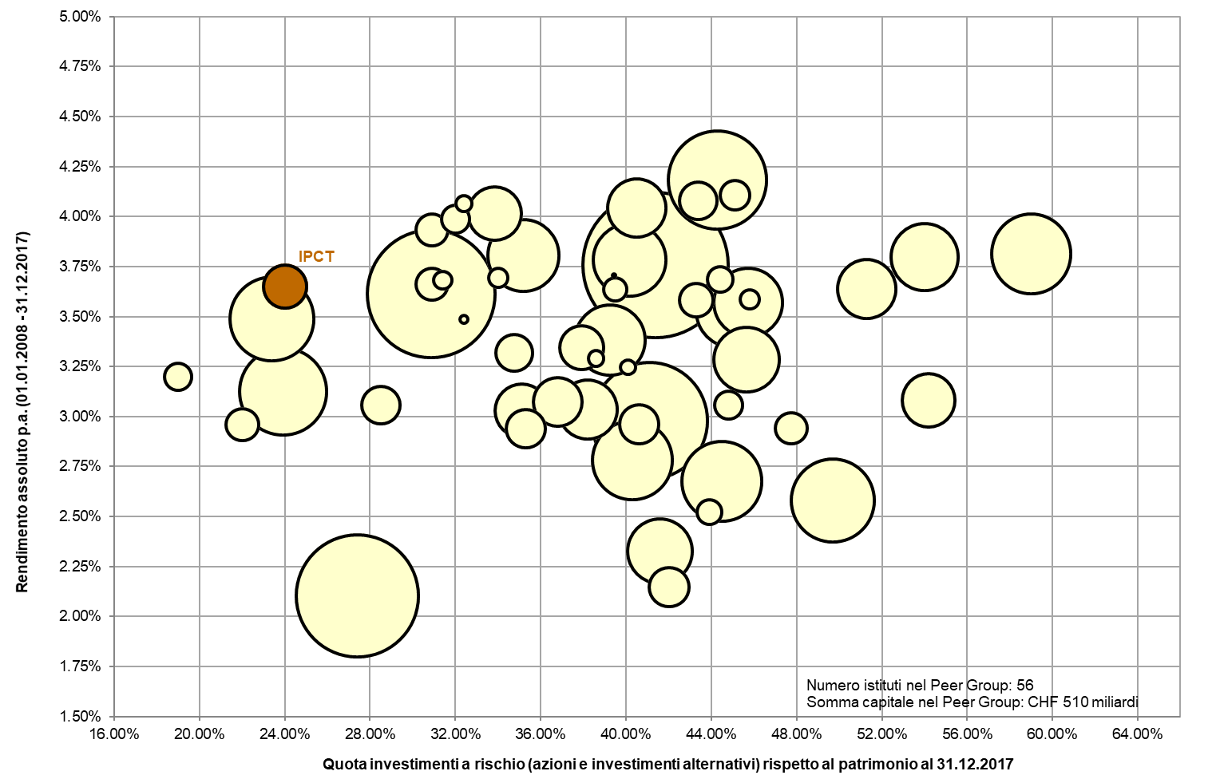

- Ci risulta che il patrimonio della cassa pensione sia gestito da UBS e da Credito Svizzero. Quest’ultimo istituto negli ultimi mesi è stato molto attivo per promuovere i suoi fondi d’investimento sostenibili, anche nell’ambito della protezione del clima. Pure UBS ha sviluppato prodotti nell’ambito della sostenibilità. Pertanto, rispetto al 2016, oggi è possibile investire in modo sostenibile anche attraverso i due maggiori istituti finanziari svizzeri. Chiediamo dunque se il Consiglio di Stato intende chiedere ai gestori della cassa pensione di aumentare in modo progressivo e importante gli investimenti sostenibili del fondo e di disinvestire dalle energie fossili o altri investimenti problematici dal punto di vista ambientale e sociale.
La grande maggioranza dei gestori patrimoniali offre attualmente dei fondi di investimento con l’etichetta della sostenibilità. Non fanno eccezione evidentemente anche UBS e CS. Si tratta in genere di fondi azionari che di principio fanno riferimento ai titoli di un dato indice borsistico, dal quale sono esclusi determinati titoli controversi dal punto di vista della sostenibilità, ambientale e sociale o della governance o anche per motivi etici (in base alla definizione definita ed implementata dall’index-provider).

Questi fondi (attivi) sono in genere sensibilmente più costosi (e le commissioni “supplementari” vanno alle banche e non a progetti legati alla sostenibilità) di quelli che non hanno un’etichetta di
5.

“investimento sostenibile”. Inoltre il trasferire capitali da un fondo (indicizzato come quelli in cui l’IPCT è investito) ad un fondo “sostenibile” comporta dei costi di ristrutturazione sia all’uscita che all’entrata con il rispettivo rischio anche legato al timing di mercato.

Investire maggiormente nel sostenibile esige di essere informati in modo approfondito sui criteri di investimento seguiti dai gestori dei prodotti di investimento con etichetta di sostenibile, che si trovano sul mercato. Decisioni affrettate arrischiano di essere unicamente un “esercizio alibi”. Preventivamente ogni Consiglio di amministrazione di un istituto di previdenza dovrebbe definire dei propri criteri di sostenibilità da utilizzare per identificare i fondi in cui investire.

Si ricorda nuovamente infine che la competenza sulla gestione del patrimonio è del Consiglio di amministrazione dell’IPCT, composto per metà dai rappresentanti degli assicurati e per metà da rappresentanti dello Stato. Saranno i membri del CdA IPCT che dovranno farsi interpreti della volontà dei loro mandanti (assicurati e Stato) per quanto riguarda il tema della sostenibilità degli investimenti.

Da parte del Consiglio di Stato, nel solco della politica ambientale promossa in questi anni, l’invito è evidentemente quello di considerare anche nella politica degli investimenti dell’IPCT l’aspetto ambientale, come peraltro è stato fatto in questi anni.

Il tempo impiegato per l’elaborazione della presente risposta ammonta complessivamente a
8 ore lavorative.

Vogliate gradire, signore e signori deputati, l’espressione della nostra stima.

PER IL CONSIGLIO DI STATO
Il Presidente: Il Cancelliere:

Christian Vitta Arnoldo Coduri

